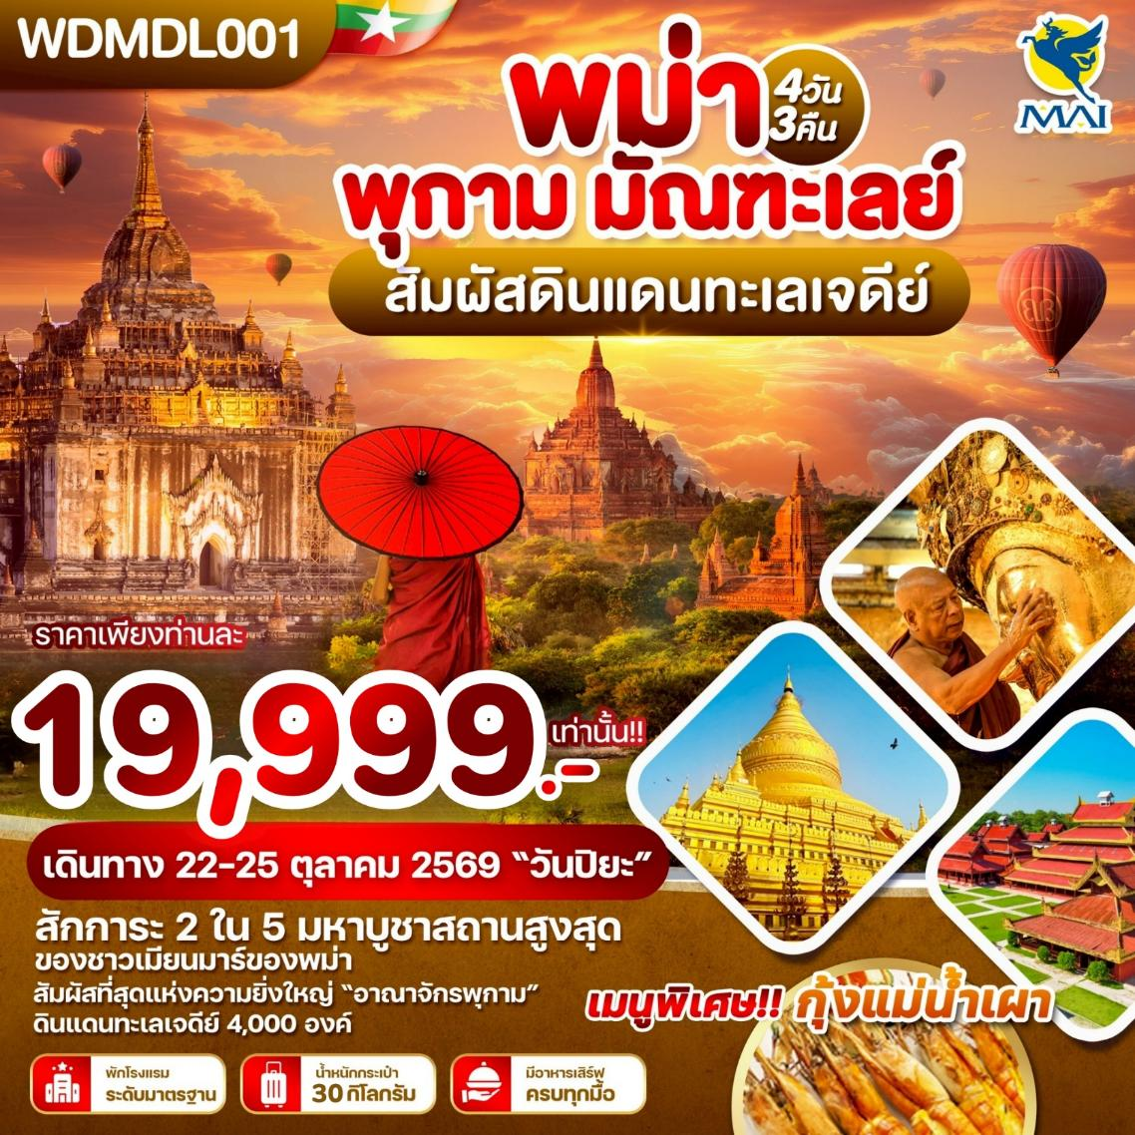

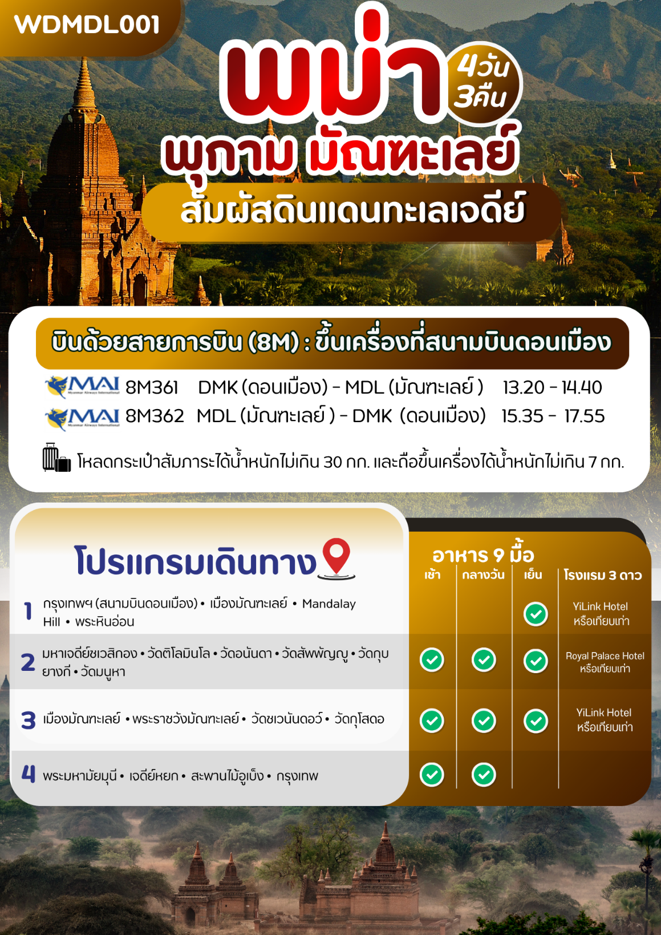
DAY 1: กรุงเทพฯ (สนามบินดอนเมือง) - เมืองมัณฑะเลย์ – Mandalay Hill - พระหินอ่อน
(-/-/D)

10.00 น.คณะพร้อมกัน ณ สนามบินดอนเมือง อาคารผู้โดยสารขาออกต่างประเทศ อาคาร 1 เคาน์เตอร์
สายการบิน MYANMAR AIRWAYS (8M) พบเจ้าหน้าที่ของทางบริษัทฯ คอยต้อนรับและอำนวยความสะดวกแก่ท่าน
**สายการบินและไฟล์บินคอนเฟิร์มก่อนเดินทาง 3-5 วัน ก่อนออกตั๋วภายในรบกวนแจ้งเจ้าหน้าที่ก่อนออกค่ะ **
13.20น.เหิรฟ้าสู่กรุงมัณฑะเลย์ประเทศพม่า โดย สายการบิน Myanmar Airways เที่ยวบินที่ 8M361
14.40น.ถึงสนามบินมัณฑะเลย์ (เวลาที่ประเทศพม่าช้ากว่าประเทศไทย 30 นาที) หลังจากผ่านพิธีการทางศุลกากรและตรวจคน
เข้าเมืองแล้วพร้อมตรวจเช็คสัมภาระก่อนออกเดินทาง
นำท่านสู่ มัณฑะเลย์ฮิลล์ (Mandalay Hill) เป็นภูเขาศักดิ์สิทธิ์และจุดชมวิวที่สูงที่สุดในเมืองมัณฑะเลย์ ประเทศพม่า มีความสูงประมาณ 236 เมตร ตั้งอยู่ทางทิศตะวันออกเฉียงเหนือของพระราชวังมัณฑะเลย์ เป็นสถานที่ท่องเที่ยวสำคัญที่นักท่องเที่ยวนิยมขึ้นไปชมทัศนียภาพของเมืองแม่น้ำอิระวดีและพระราชวังแบบพาโนรามา หลังจากนั้นนำท่าน พระพุทธรูปหินอ่อนพม่า มีชื่อเสียงระดับโลกทั้งในด้านพุทธศิลป์ที่ประณีตและขนาดที่ยิ่งใหญ่ โดยเฉพาะหินอ่อนสีขาวบริสุทธิ์จากเมืองมัณฑะเลย์ ซึ่งถือเป็นแหล่งแกะสลักหินอ่อนที่ดีที่สุดในพม่า แกะสลักจากหินอ่อนแท่งเดียวขนาดมหึมา มีพระสาวกแวดล้อม และมีประวัติยาวนานในการเป็นพระพุทธรูปหินอ่อนที่ใหญ่ที่สุดในอดีต
เย็น รับประทานอาหารเย็น ณ ภัตตาคาร
เข้าพักโรงแรม YiLink Hotel หรือระดับเทียบเท่า 3 ดาว
DAY 2: มหาเจดีย์ชเวสิกอง-วัดติโลมินโล-วัดอนันดา-วัดสัพพัญญู-วัดกุบยางกี-วัดมนูหา-
(B/L/D)

เช้า รับประทานอาหารเช้า ณ ห้องอาหารของโรงแรม
จากนั้นเดินทางไปยังเมืองพุกาม (Bagan) ในอดีตเป็นราชธานีแห่งแรกของพม่า (คริสต์ศตวรรษที่ 9-13) ตั้งอยู่ริมแม่น้ำอิรวดีภาคมัณฑะเลย์ ได้รับการยกย่องเป็น แหล่งมรดกโลกทางวัฒนธรรมจาก UNESCO ในปี 2019 มีฉายาว่า "ดินแดนแห่งเจดีย์สี่พันองค์" เนื่องจากมีวัด เจดีย์ และอารามโบราณกว่า 2,000-4,000 แห่ง (ที่เหลือรอด) สะท้อนความรุ่งเรืองของศาสนาพุทธเถรวาทนำท่านชมวิวพระอาทิตย์ตก ที่จุดชมวิวเมืองพุกามแบบพาโนรามา 360 องศา ให้ท่านได้ถ่ายภาพทุ่งทะเลเจดีย์แห่งเมืองพุกามที่กว้างใหญ่และสวยงามสวยงาม นำท่านสักการะ มหาเจดีย์ชเวสิกอง (Shwezigon Paya) เป็นเจดีย์สีทองอร่ามที่เก่าแก่และศักดิ์สิทธิ์ 1 ใน 5 มหาบูชาสถานสูงสุดของพม่า สร้างขึ้นในสมัยพระเจ้าอโนรธามหาราช ราว พ.ศ. 1602-1645 เป็นต้นแบบเจดีย์พม่าทรงระฆังคว่ำ บรรจุพระทันตธาตุและพระสารีริกธาตุ เป็นที่เคารพสักการะของชาวพม่าและไทย จากนั้นนำท่านเดินทางไปยัง วัดติโลมินโล (Htilominlo Temple) หรือเจดีย์ฉัตรตั้ง เป็นวัดพุทธที่สำคัญและสวยงามมากในเมืองพุกาม ประเทศพม่า สร้างโดยพระเจ้าไชยสิงขะ (นาตองมยา) สร้างด้วยอิฐแดง โดดเด่นด้วยลวดลายปูนปั้นที่ประณีต และพระพุทธรูป 4 ทิศ อย่างไรก็ตามนักปราชญ์ชาวพม่าบางรายได้ตีความว่า “ติโลมินโล” อาจจะเพี้ยนมาจาก “ไตรโลกมงคล “หรือ “ผู้ได้รับพรอันเป็นมงคลจากสามโลก”และนำท่านไปยัง วัดอนันดา (Ananda Temple) เป็นวิหารขนาดใหญ่ที่ได้รับการยกย่องว่าเป็น "เพชรเม็ดงามแห่งพุกาม" โดดเด่นด้วยสถาปัตยกรรมทรงสี่เหลี่ยมจัตุรัสที่มีมุขเด็จยื่นออกไปทั้ง 4 ทิศ และยอดเจดีย์สีทองอร่าม ภายในประดิษฐานพระพุทธรูปยืนปางพระเจ้าห้าพระองค์องค์ใหญ่ทั้ง 4 ทิศ ผสมผสานระหว่างศิลปะมอญและอินเดีย ที่สวยงามและสมบูรณ์ที่สุดแห่งหนึ่งในพุกาม
เที่ยง รับประทานอาหารกลางวัน ณ ภัตตาคาร
จากนั้นนำท่านเดินทางสู่ วัดถัดบินยู (Thatbyinnyu Temple) หรือที่คนไทยมักเรียกว่า วัดสัพพัญญู เป็นศาสนสถานที่มีความสำคัญและโดดเด่นที่สุดแห่งหนึ่งในเมืองเก่าพุกาม ประเทศพม่า จากนั้นนำท่านชม วัดกุบยางกีสร้างโดยพระโอรสของพระเจ้าจันสิทธะ สิ่งที่โดดเด่นคือ ภาพจิตกรรมฝาผนังที่งดงามที่สุดใน พุกาม ที่ยังคงเหลืออยู่ นำท่านนมัสการ วิหารสัพพัญญูซึ่งเป็นเจดีย์ที่สูงที่สุดในเมืองพุกามจากนั้นไป วัดมนูหา ตั้งอยู่ทางตอนใต้ของหมู่บ้านมยินกะบา สร้างเมื่อปี 1059 โดยพระเจ้ากษัตริย์มอญที่ถูกจับตัวมาเป็นเชลยศักดิ์อยู่ที่พุกามพรอ้มมเหสีและพลเมืองมอญอีกว่า 30,000 คน ที่
ถูกกวาดต้อน มาเมื่อครั้งที่พระเจ้าอโนรธาตีเมืองสะเทิมได้ใน ปี พ.ศ. 1600 และยึดพระไตรปิฎก 30 ชุดมาไว้ที่พุกาม การที่พระเจ้ามนูหะทรงสร้างวิหารแห่งนี้ ขึ้นก็เพื่อเป็นการถ่ายทอด และระบายให้ได้รับรู้ถึงความอึดอัดใจ และความไม่สบายใจที่พระองค์มีต่อการต้องตกเป็นเชลยเช่นนี้ ภายในวิหาร ประดิษฐานพระพุทธรูปอยู่ 3 องค์ ซึ่งองค์ประธานนั้นมีขนาดมโหฬารบริเวณพระอุระของพระพุทธรูปมีขนาดโตพองจนรู้สึกได้ถึงความอึด
ค่ำ รับประทานอาหารค่ำ ณ ร้านอาหาร
เข้าพักโรงแรม Royal Palace Hotel หรือระดับเทียบเท่า 3ดาว
DAY 3: เมืองมัณฑะเลย์ – พระราชวังมัณฑะเลย์ - วัดชเวนันดอว์ - วัดกุโสดอ (B/L/D)

เช้า รับประทานอาหารเช้า ณ ห้องอาหารของโรงแรม
นำท่านเดินทางไปยังเมืองมัณฑะเลย์ (Mandalay) เป็นเมืองหลวงเก่าและเมืองใหญ่อันดับสองของพม่า ตั้งอยู่ทางตอนกลางริมแม่น้ำอิระวดีอเป็นศูนย์กลางวัฒนธรรม ศาสนา และเศรษฐกิจที่สำคัญของพม่าตอนบน
เที่ยง รับประทานอาหารกลางวัน ณ ภัตตาคาร
จากนั้นนำท่านชม พระราชวังมัณฑะเลย์ (Mandalay Palace) เป็นพระราชวังหลวงแห่งสุดท้ายของระบอบสมบูรณาญาสิทธิราชย์พม่า สร้างโดยพระเจ้ามินดงเมื่อปี พ.ศ. 2400-2402 ตั้งอยู่ใจกลางเมืองมัณฑะเลย์ ตัววังเดิมสร้างด้วยไม้สักทองทั้งหลัง แต่ถูกไฟไหม้ทำลายช่วงสงครามโลกครั้งที่ 2 ปัจจุบันเป็นอาคารจำลองที่สร้างขึ้นใหม่โดยรัฐบาลพม่า
จากนั้นนำท่านชม วัดชเวนันดอว์ (Shwenandaw Monastery) หรือวิหารไม้สักทอง เป็นอารามเก่าแก่กว่า 100 ปีในมัณฑะเลย์ งดงามด้วยศิลปะการแกะสลักไม้สักทั้งหลัง เดิมเป็นพระตำหนักประทับของพระเจ้ามินดงและเป็นที่ปฏิบัติธรรมโดดเด่นด้วยหลังคาปราสาท 5 ชั้น และถือเป็นอาคารไม้สักเพียงหลังเดียวในพระราชวังมัณฑะเลย์ดั้งเดิมที่รอดพ้นจากการถูกทำลายในช่วงสงครามโลกครั้งที่ 2 จากนั้นเดินทางไปยังวัดกุโสดอ (Kuthodaw Pagoda) ซึ่งครั้งหนึ่งเคยเป็นที่ทำการสังคายนาพระไตรปิฎกครั้ง ที่ 5
ค่ำ รับประทานอาหารค่ำ ณ ร้านอาหาร
เข้าพักโรงแรม YiLink Hotel หรือระดับเทียบเท่า 3 ดาว
DAY 4: พระมหามัยมุนี-เจดีย์หยก-สะพานไม้อูเบ็ง-สนามบินดอนเมือง กรุงเทพฯ (B/L/-)

เช้า รับประทานอาหารเช้า ณ ห้องอาหารของโรงแรม
08.00 น. นำท่านไปกราบนมัสการ พระมหามัยมุนี” 1 ใน 5 สิ่งศักดิ์สิทธิ์สูงสุดของประเทศพม่าพระพุทธรูปทองคำทรงเครื่องกษัตริย์อันงดงาม ได้รับการขนานนามว่า “พระพุทธรูปทองคำเนื้อนิ่ม” สร้างขึ้นในสมัยพระเจ้ากรุงยะไข่ ณ เมืองธรรมวดี เมื่อปี พ.ศ. 689 มีความสูง 12 ฟุต 7 นิ้ว หุ้มด้วยทองคำเปลวหนาถึง 2 นิ้ว ประดับด้วยเครื่องทรงทองปางมารวิชัย หน้าตักกว้าง 9 ฟุตบริเวณโดยรอบยังจัดแสดงโบราณวัตถุล้ำค่า ซึ่งอัญเชิญมาจากกรุงศรีอยุธยาเมื่อครั้งเสียกรุงครั้งที่ 1
นำท่านชมเจดีย์หยก (Jade Pagoda หรือ Kyauksein Pagoda) ตั้งอยู่ในเมืองอมรปุระ ใกล้มัณฑะเลย์ เป็นเจดีย์หยกที่ใหญ่ที่สุดในโลก สร้างจากหยกแท้ทั้งองค์ ทั้งสีเขียว สีขาว และหยกสีอื่นๆ เป็นการสร้างเพื่อบูชาพระพุทธศาสนาและเป็นสถานที่ท่องเที่ยวที่น่าสนใจ โดยครอบครัวที่ทำเหมืองหยกได้บริจาคเงินและที่ดินในการสร้างทั้งหมดและกลายเป็นแลนด์มาร์คการท่องเที่ยวที่โดดเด่นทางตอนใต้ของมัณฑะเลย์ หลังจากนั้นนำท่านชม สะพานไม้อูเบ็ง (U Bein Bridge) เป็นสะพานไม้สักที่ขึ้นชื่อว่า ยาวที่สุดและเก่าแก่ที่สุดในโลก เที่ยง รับประทานอาหารกลางวัน ณ ภัตตาคาร
ได้เวลาอันสมควร นำท่านเดินทางสู่สนามบิน
15.35น. บินลัดฟ้ากลับสู่สนามบินดอนเมือง กรุงเทพฯ โดยสายการบิน Myanmar Airways เที่ยวบินที่ 8M362
17.55น. ถึงสนามบินโดยสวัสดิภาพ...พร้อมความประทับใจ
**********************************************************


วันเดินทางและอัตราค่าบริการ
**ไม่มีราคาเด็ก** เด็กอายุ 0-2ปี(ทารก) จ่าย 6500.-**
กำหนดวันเดินทาง | ผู้ใหญ่/ท่าน | พักเดี่ยว
กำหนดวันเดินทาง | พักห้องละ 2-3 ท่าน  (โรงแรมระดับ 3ดาว) | พักเดี่ยว
22-25 ตุลาคม 2569 *วันปิยะ* | 19,999.- | 3,500





